第12课 师 说
第1课时 导学与探究

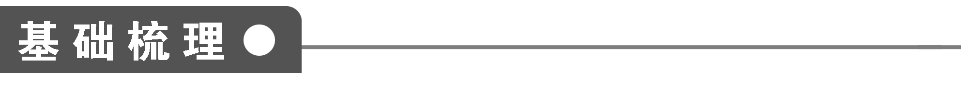
1．给下列加点的字注音
(1)单音字
①句读( ) ②郯子( ) ③官盛则近谀( )
④苌弘( ) ⑤师襄( ) ⑥李氏子蟠( )
⑦老聃( ) ⑧经传( ) ⑨无长无少( )
(2)多音字
①长 ②相
③好 ④传
2．辨形组词
(1) (2)
(3) (4)
3．解释下列加点的词语
(1)古之学者必有师：
________________________________________________________________________

(2)吾从而师之：
________________________________________________________________________

(3)而耻学于师：
________________________________________________________________________

(4)君子不齿：
________________________________________________________________________

(5)其贤不及孔子：
________________________________________________________________________

(6)余嘉其能行古道：
________________________________________________________________________
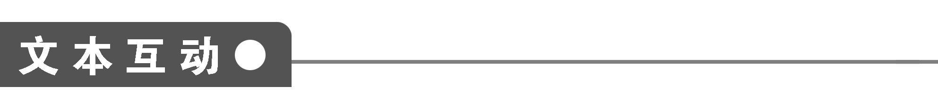
一、整体感知
1．梳理文言知识
(1)通假字
①师者，所以传道受业解惑也：
________________________________________________________________________

②或师焉，或不焉：
________________________________________________________________________

(2)古今异义
①古之学者必有师
古义：
________________________________________________________________________

今义：
________________________________________________________________________

②小学而大遗，吾未见其明也
古义：
________________________________________________________________________

今义：
________________________________________________________________________

③今之众人
古义：
________________________________________________________________________

今义：
________________________________________________________________________

④吾从而师之
古义：
________________________________________________________________________

今义：
________________________________________________________________________

⑤师不必贤于弟子
古义：
________________________________________________________________________

今义：
________________________________________________________________________

(3)一词多义
①传
②师
③于
④之
(4)词类活用
①吾从而师之：
________________________________________________________________________

②吾师道也：
________________________________________________________________________

③师道之不传也久矣：
________________________________________________________________________

④巫医乐师百工之人，不耻相师：
________________________________________________________________________

⑤孔子师郯子、苌弘、师襄、老聃：
________________________________________________________________________

⑥耻学于师：
________________________________________________________________________

⑦是故无贵无贱，无长无少：
________________________________________________________________________

________________________________________________________________________

⑧是故圣益圣，愚益愚：
________________________________________________________________________

(5)文言句式
①师者，所以传道受业解惑也：
________________________________________________________________________

②道之所存，师之所存也：
________________________________________________________________________

③不拘于时：
________________________________________________________________________

④句读之不知，惑之不解：
________________________________________________________________________

⑤而耻学于师：
________________________________________________________________________

⑥不拘于时，学于余：
________________________________________________________________________

⑦师不必贤于弟子：
________________________________________________________________________
2．梳理文本结构

二、深层探究
3．第一段中作者提出了什么观点？是从哪几个层次进行分析论述的？

4．这是一篇针对性很强的批驳性论文，作者没有采用通常的驳论形式进行批驳，请你联系课文谈谈其在论证上的特点。

5．本文的语言特点主要是运用了排比对偶句(有人称对举、排偶)、连珠句，以及运用了丰富的语气词，达到了很好的效果。请联系具体的句子加以赏析。

三、技法迁移
对比论证
[文本回顾] 文本第二段以“嗟乎！师道之不传也久矣！欲人之无惑也难矣”起句，针对“耻学于师”的现象，展开了三重对比。
第一重是纵向对比，拿古之圣人与今之众人作对比。
第二重是本身自相矛盾的事实对比，拿有些人在从师问题上对孩子与对自己作对比。
第三重是横向对比，拿士大夫之族，与巫医、乐师、百工之人作对比。
值得注意的是，这三重对比并非平铺直叙。在内容上，这三重对比环环相扣，逐层深入。第一重对比意在强调从师的重要性；第二重对比意在强调“从什么师”，即“师”的内涵——童子之师与家长之师的区别与差异；第三重对比意在强调从师的态度及士人耻于从师的根源，实际上将矛头直指唐朝的最高统治者。
[技法点拨] 对比论证是通过将某事与某事加以对照、比较后，推导出它们之间的差异点，使结论映衬而出的论证方法。也称比较法。事物的特征和本质在对比中最容易显露出来，特别是正反相互对立的事物。这种方法可以增强论证的鲜明性，使读者清楚作者的观点。
运用对比论证要注意以下几个问题：
第一，比较的双方要具备可比性。
第二，要建立合理的参照系。要进行比较，就必须具有合理的共同参照系，没有共同的参照系，两者就无法进行比较。所谓参照系指的是用来衡量和确定双方优劣长短的标准，这样的标准必须具有客观性，否则比较的结论不一定可靠。
[技法运用] 以“沉稳”为话题，运用对比论证写一段议论性的文字。(200字左右)

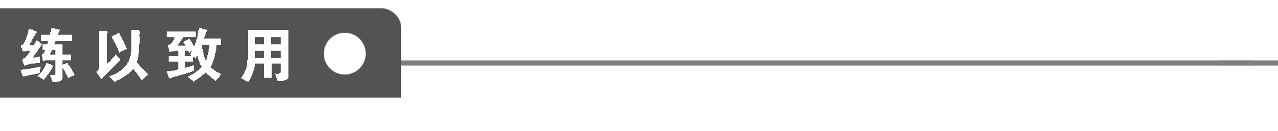

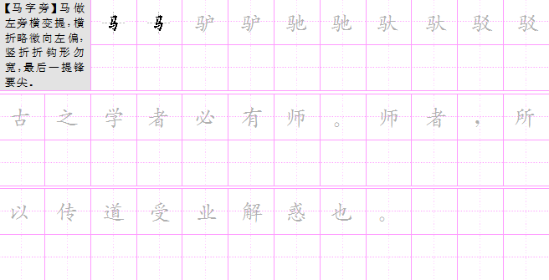

【答案解析】
基础梳理
1．(1)①dòu ②tán ③yú ④chánɡ ⑤xiānɡ ⑥pán ⑦dān ⑧zhuàn ⑨zhǎnɡ
(2)①chánɡ zhǎnɡ ②xiānɡ xiànɡ ③hǎo hào ④zhuàn chuán
2．(1)贻害 心旷神怡 (2)郯子 啖食 (3)老聃 聘请 (4)蟠龙 幡然
3．(1)求学的人。(2)以……为师。(3)以……为耻。(4)不屑与之同列，表示极端鄙视。(5)比得上。(6)古人从师学习的风尚。
文本互动
1．(1)①“受”通“授”，教授 ②“不”通“否”
(2)①求学的人。/指在学术上有一定成就的人。②小的方面学习。/对儿童、少年实施初等教育的学校，给儿童、少年以全面的基础教育。③一般人、普通人。/许多人。④是两个词，动词“从”和连词“而”。/是一个连词，表目的或结果。⑤不一定。/不需要。
(3)①传授 流传 zhuàn，传文，解释经书的著作 ②老师 名词的意动用法，“以……为师” 学习 动词，从师
③介词，表示处所、方向，从、向 介词，表示处所、方向，从、在 介词，表示对象，对、对于 介词，表示比较，比 介词，表示被动，受、被 ④代词，代指“事理” 代词，相当于现代汉语的第三人称代词“他” 代词，相当于现代汉语的第三人称代词“他”，指“李氏子蟠” 是定语“道”“师”与中心语“所存”之间的结构助词，作用相当于现代汉语中助词“的” 助词，可译为“那样的” 助词，可译为“那样的” 结构助词，用在主谓短语的主语和谓语之间，起取消句子独立性的作用，可不译 结构助词，宾语前置的标志，可不译
(4)①名词活用为动词，表示意动，“以……为师” ②名词活用为一般动词，“学习” ③名词活用为动词，“从师”
④名词活用为动词，“学习” ⑤名词活用为动词，表示意动，“以……为师” ⑥名词活用为动词，表示意动，“以……为耻辱的事情”“认为……是耻辱的事情” ⑦都是形容词活用为名词，“尊贵的人”“低贱的人”“年长的人”“年少的人” ⑧形容词活用为名词，“圣明的人”“愚昧的人”
(5)①判断句 ②判断句 ③被动句 ④宾语前置句 ⑤介词结构后置句 ⑥介词结构后置句 ⑦介词结构后置句
2.
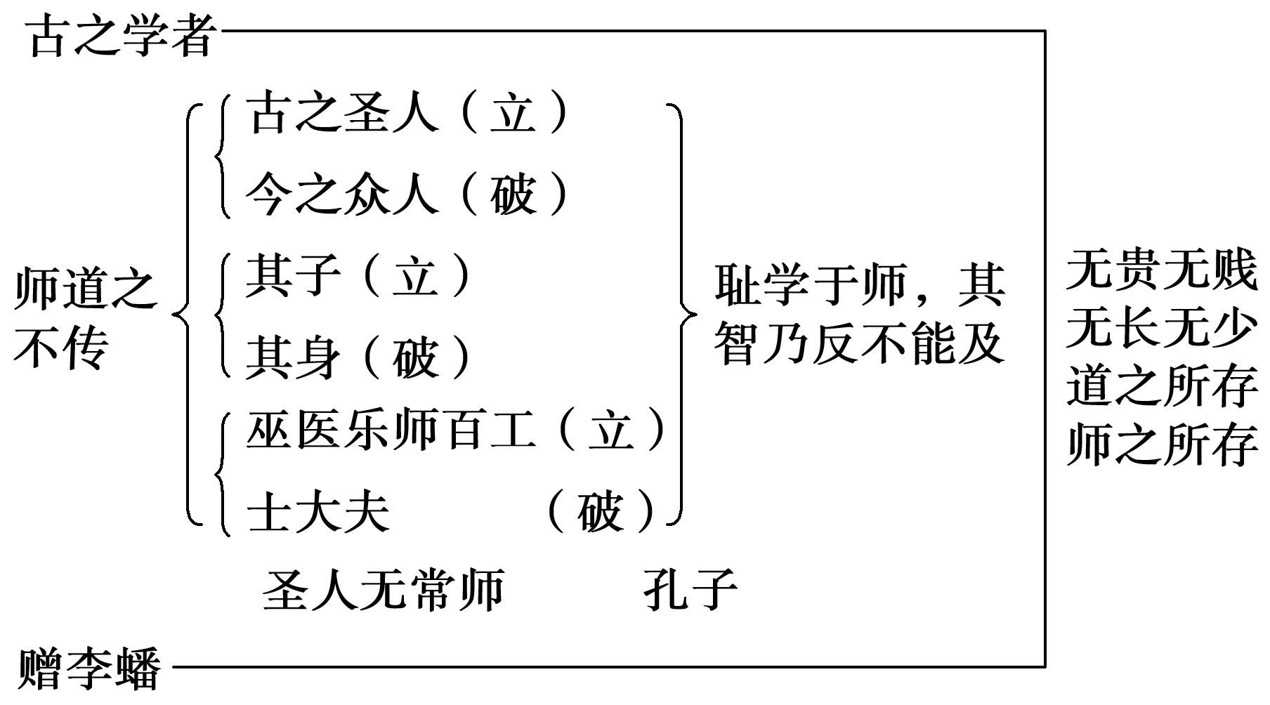
3．(1)古之学者必有师。(2)第一层：正面概述教师的职能：传道、授业、解惑。第二层：反面论述无师不能解惑，从理论上阐明从师的必要性。第三层：正面提出择师标准——凡先闻道者，都可以为师。第四层：归纳上文，提出从师的原则。
4．文章的第一段，先从正面论述师道——从师的必要性和从师的标准。开门见山提出“古之学者必有师”这个论断，紧接着概括指出师的作用“传道受业解惑”，作为立论的出发点与依据。第二段开头，紧承上段对师道的论述，连用三个语气强烈的感叹句，总起这一段的批判内容，其势如风雨骤至，先声夺人。接着，分三层从不同的侧面批判当时士大夫中流行的耻于从师的不良风气。文章在批判的基础上又转而从正面论述“圣人无常师”的论断。文章的最后一段交待作这篇文章的缘由。总之，韩愈的《师说》作为一篇文通字顺、平易畅达的论说文，首先表现为理论本身的说服力和严密的逻辑所形成的夺人气势。其次是硬转直接，不作任何过渡，形成一种陡直峭绝的文势。为后人批驳性论文的创作提供了很好的范例。
5．(1)排比对偶句。
本文多用排比和对偶句，如“生乎吾前……”，“生乎吾后……”；“古之圣人……”，“今之众人……”。这种句式的运用，形式整齐，气势如虹，增强了表现力。
(2)连珠句。
连珠，又称顶针、蝉联，即用上一句的结尾字，作下一句的开头，首尾相连。本文这样的例子很多，如开头的几句：“古之学者必有师。师者，所以传道受业解惑也”，“人非生而知之者，孰能无惑？惑而不从师……”这种句式的运用，加强了句子的连接，使论述环环相扣，严密紧凑。
(3)丰富的语气表达。
本文运用了“嗟乎”“呜呼”这样的语气词加强感叹，用“彼与彼年相若也，道相似也”这样的摹状语句有声有色地描绘“士大夫之族”的神态，用“如是而已”这样的限制语句表示结论的无可置疑。第二段一连用了三组对比揭示“耻学于师”的不明智，得出的结论是一样的，但语气却各不相同。“圣人之所以为圣，愚人之所以为愚，其皆出于此乎”是疑问语气；“小学而大遗，吾未见其明也”是判断语气；“巫医乐师百工之人，君子不齿，今其智乃反不能及，其可怪也欤”是讽刺感叹语气。这种错综复杂的语句，使议论更生动，说理更深刻。
[技法运用]
(示例)沉稳从无欲而来。孟子曰：“无欲者，可王矣。”无欲就是没有私欲，做大事者，不能因蝇头私利而毁坏全局，只有这样才能练就出沉稳的性格，赢得最终的胜利。如来佛祖抛除私欲，性格沉稳，终修成正果，普渡众生；诸葛孔明淡泊明志，宁静致远，终运筹帷幄，成为一代名相。有了私欲，心中自然无法沉稳下来，遇事则慌，处事则乱。霸王以一己私欲，赶走亚父，气走韩信，终被困垓下，遗憾千古，长使英雄泪满襟。霸王之败，后人哀之。后人哀之而不鉴之，则必使后人而复哀后人矣。

（备课精选）2015年高中语文 第12课 师说 第2课时同步练习（含解析）语文版必修4
(分值：60分)

一、基础知识(15分，每小题3分)
1．下列加点字的注音，全都正确的一项是( )
A．经传(zhuàn) 贻之(yí) 皆通习之(jié)
B．句读(dòu) 嗟乎(jiè) 位卑(bēi)
C．郯子(tán) 犹且(qiě) 官盛(shènɡ)
D．老聃(dān) 李蟠(pán) 或不焉(bù)
2．下列句中加点词的解释，有误的一项是( )
A．吾从而师之 师：学习
B．是故无贵无贱，无长无少 无：不论
C．或师焉，或不焉 或：有的人
D．师道之不传也久矣 传：流传
3．下列各句中，不含通假字的一项是( )
A．师者，所以传道受业解惑也
B．虽有槁暴，不复挺者
C．人非生而知之者，孰能无惑
D．时坐有他客
4．下列各句中，加点的词在文中的意义与现代汉语相同的一项是( )
A．古之学者必有师
B．小学而大遗，吾未见其明也
C．闻道有先后，术业有专攻
D．今之众人，其下圣人也亦远矣
5．下列对“师”的用法分类正确的一项是( )
①古之学者必有师 ②吾从而师之 ③惑而不从师 ④道之所存，师之所存也 ⑤不耻相师 ⑥孔子师郯子 ⑦吾师道也 ⑧或师焉，或不焉
A．①③④/②⑤⑦/⑥⑧
B．①③④/②⑥/⑤⑦/⑧
C．①⑤/⑥⑦/②③④/⑧
D．①②③/④⑥/⑤⑦/⑧
二、文本阅读(18分，每小题3分)
阅读下面的文段，完成6～11题。
嗟乎！师道之不传也久矣！欲人之无惑也难矣！古之圣人，其出人也远矣，犹且从师而问焉；今之众人，其下圣人也亦远矣，而耻学于师。是故圣益圣，愚益愚。圣人之所以为圣，愚人之所以为愚，其皆出于此乎？爱其子，择师而教之；于其身也，则耻师焉，惑矣。彼童子之师，授之书而习其句读者，非吾所谓传其道解其惑者也。句读之不知，惑之不解，或师焉，或不焉，小学而大遗，吾未见其明也。巫医乐师百工之人，不耻相师。士大夫之族，曰师曰弟子云者，则群聚而笑之。问之，则曰：“彼与彼年相若也，道相似也，位卑则足羞，官盛则近谀。”呜呼！师道之不复，可知矣。巫医乐师百工之人，君子不齿，今其智乃反不能及，其可怪也欤！
6．诵读时停顿(用“/”表示)正确的一项是( )
A．师道之不传/也久矣！欲/人之无惑/也难矣！
B．师道之不传也/久矣！欲人之无惑/也难矣！
C．师道之不传也/久矣！欲/人之无惑也/难矣！
D．师道之不传/也久矣！欲/人之无惑也/难矣！
7．下列各句中，加点的词语的意义相同的一组是( )
A.
B.
C.
D.
8．与“句读之不知，惑之不解”句式相同的一项是( )
A．师者，所以传道受业解惑也
B．不拘于时
C．黎民不饥不寒，然而不王者，未之有也
D．蚓无爪牙之利，筋骨之强
9．下列各句中，与“非吾所谓传其道解其惑者也”中的“道”意义不同的一项是( )
A．道之所存，师之所存也
B．师道之不传也久矣
C．闻道有先后，术业有专攻
D．吾师道也，夫庸知其年之先后生于吾乎
10．“句读之不知，惑之不解，或师焉，或不焉”在文中的正确意思是( )
A．不通晓书本上的句读，不能解决疑难问题，有的人虚心向老师请教，有的人却不向老师请教。
B．不通晓书本上的句读，不能解决疑难问题，有的(指书本上的句读)向老师请教，有的(指疑难问题)却不向老师请教。
C．书本上的句读不通晓，疑难问题不能解决，有时虚心向老师请教，有时却不能做到这一点。
D．书本上的句读不通晓，疑难问题不能解决，或者虚心向老师请教，或者不向老师请教。
11．下列对这段文字的分析，不当的一项是( )
A．这段文字中，作者一连用了三个对比，深刻批判了“今之众人”“士大夫之族”“君子”耻于从师学习的恶劣风气。
B．三个对比，结语语气一个比一个重，第一个对比的结语是疑问语气，第二个对比的结语是肯定、责备的语气，第三个对比的结语带有讽刺感叹的语气，表达的感情更强烈。
C．这段文字批判反面现象只不过是阐发从师学习的必要性。
D．此段整句和散句相结合，错落有致。读来感心动耳，发人深思。
三、类文阅读(18分)
阅读下面的文言文，完成12～15题。
送曾巩秀才序
欧阳修
广文曾生，来自南丰，入太学，与其诸生群进于有司。有司敛群材，操尺度，概以一法考。其不中者而弃之；虽有魁垒拔出^{①}之材，其一累黍^{②}不中尺度，则弃不敢取。幸而得良有司，不过反同众人叹嗟爱惜，若取舍非己事者，诿曰：“有司有法，奈不中何！”有司固不自任其责，而天下之人亦不以责有司，皆曰：“其不中，法也。”不幸有司尺度一失手，则往往失多而得少。
呜呼！有司所操果良法邪？何其久而不思革也？况若曾生之业，其大者固已魁垒，其于小者，亦可以中尺度，而有司弃之，可怪也！然曾生不非同进，不罪有司，告予以归，思广其学而坚其守。予初骇其文，又壮其志。夫农不咎岁而自菑播^{③}是勤，其水旱则已，使一有获，则岂不多邪？
曾生橐^{④}其文数十万言来京师，京师之人无求曾生者，然曾生亦不以干也。予岂敢求生，而生辱以顾予。是京师之人既不求之，而有司又失之，而余独得也。于其行也，遂见于文，使知生者可以吊有司而贺余之独得也。
注 ①魁垒拔出：雄伟突出。②累黍：累和黍是古代两种微小的重量单位，喻指微小。③菑播：开荒播种。④橐：口袋，这里用作动词，“携带”的意思。
12．下列句中加点词的解释，不正确的一项是(3分)( )
A．其不中者而弃之 中：中间，里面
B．夫农不咎岁而自菑播是勤 咎：责怪，怪罪
C．然曾生亦不以干也 干：干谒，求取
D．使知生者可以吊有司 吊：怜悯，可惜
13．下列句中加点词的意义和用法，都相同的一项是(3分)( )
A.
B.
C.
D.
14．下面是对本文内容、写作特点等方面作的一些评述，不正确的两项是(5分)( )
A．这篇序言虽是为曾生“橐其文数十万言”成书而写，实质上是通过才能突出、学业精通的曾巩落第的事情，对主试部门的考试标准和方法提出尖锐批评，并对曾巩进行勉励。
B．文章以曾巩落第为引子，抨击现行考试制度存在的问题，首先指出以单一标准衡文取士的弊端，接着批评主考官推卸责任，最后直指朝廷选士的标准，层层深入，深刻有力。
C．“有司所操果良法邪？何其久而不思革也？”这一问题的提出，是作者针对当朝实际，希望能锐意进取，改变现状，促进发展发出的强烈呼喊，有非常积极的意义。
D．在分析考场弊端后，作者又提到曾巩，在前文的铺垫下，曾巩落第一方面让人感到非常可惜，另一方面让人更加痛恨考场弊端，文章的构思环环相扣，说理抒情十分动人。
E．本文具有欧阳修散文一贯的意蕴含蓄深沉，结构回环荡漾，语言古奥深刻，比喻奇特新巧的特点，风格清新流利，雍容舒缓。
15．将文中画线的句子翻译成现代汉语。(7分)
(1)虽有魁垒拔出之材，其一累黍不中尺度，则弃不敢取。(3分)
译文：
________________________________________________________________________

________________________________________________________________________
(2)然曾生不非同进，不罪有司，告予以归，思广其学而坚其守。(4分)
译文：
________________________________________________________________________

________________________________________________________________________
四、语言运用(9分)
16．韩愈所讲的“师道”已为一种文化传统，这是大家都认同的。但用知识经济时代的眼光看，有些内容还有待反思和发展，请就某一内容，谈谈你的看法。(5分)
答：________________________________________________________________________

________________________________________________________________________

________________________________________________________________________

________________________________________________________________________
17．2011年6月20日下午，北定中学高一·一班召开班会，内容是结合学过的课文，制定自己的座右铭。下面是一个同学写出的上联，请你补写出恰当的下联，要求在结尾处嵌入《师说》篇目名称。(4分)
读书自我发愤用功，莫要别人“劝学”
答：________________________________________________________________________

________________________________________________________________________

【答案解析】
1．C [A项“皆”读jiē。B项“嗟”读jiē。D项“不”读fǒu。]
2．A [师：以……为师。]
3．C [A项“受”通“授”，B项“有”通“又”，D项“坐”通“座”。]
4．C [A项古义：求学的人。今义：指在学术上有一定成就的人。B项古义：小的方面学习。今义：对儿童、少年实施初等教育的学校，给儿童、少年以全面的基础教育。D项古义：一般人、普通人。今义：许多人。]
5．B [依次为：名词，老师/名词的意动用法，以……为师/动词，学习/动词，从师。]
6．C
7．D [D项都是表原因的。A项自己/亲自。B项表并列关系/表递进关系。C项老师/从师学习。]
8．C [C项和例句均为宾语前置句。A项为判断句。B项为被动句。D项为定语后置句。]
9．B [B项是“风尚”之义，其余为“道理”之义。]
10．B [句中的省略要补齐，尽可能直译。]
11．C [不仅仅是阐发从师学习的必要性，更有对当时轻师风气的批判。]
12．A [“中”应该是“合乎……标准”的意思。]
13．C [C项都是连词，相当于“就”“便”“那么”。A项①疑问代词，译为“怎么样”；②疑问代词，译为“为什么”。B项①副词，表不定的推测，译为“似乎”“好像”；②副词，表列举，译为“比如”。D项①“所”与“操”一起构成名词性短语，可译为“所使用的……(标准、尺度)”；②名词，译为“地方”“处所”。]
14．AE [A项中“成书而写”的说法错，本文是赠序。E项中“古奥”“奇特”的说法不当。]
15．(1)即使他有非同一般的才华，只要有一点点不合乎标准，就放弃，不敢取用。
(2)然而曾生不非议同学，不怪罪主试部门，只是告诉我说他准备回去，脑中思考的是怎样丰富自己的学识，怎样更好地保持自己的操守。
参考译文
广文馆的曾生，来自南丰，进入太学，和很多年轻人一起被举荐给主试部门。主试部门广招人才，掌握着选拔人才的标准，用一种办法考试。那些没考中的就不管了；即使他有非同一般的才华，只要有一点点不合乎标准，就放弃，不敢取用。即或运气好遇到好上司，也不过和众人一样感叹一番，爱惜无力了，好像取舍不是自己的事似的，推卸责任说：“主试部门还有法规啊，考不中又有什么办法呢！”主试部门本来可以把这不当做自己一定要履行的职责，天下人也不以此来责备主试部门，都可以说：“他们没能考中，是依法而判的。”不幸运的话主试部门尺度一把握不准，就会常常失去很多人才而得到的人才很少啊。
唉！难道主试部门所持的标准果真是正确的吗？为什么长久都不考虑改革呢？说到曾生的学业，大的方面呢，如学识和思想深度本来就出类拔萃了；小的方面呢，如写作技巧也能够合乎人才的尺度，但主试部门却没有录取他，可真是怪事！然而曾生不非议同学，不怪罪主试部门，只是告诉我说他准备回去，脑中思考的是怎样丰富自己的学识，怎样更好地保持自己的操守。我开始时惊骇于他的文章(水平高)，后来又为他的远大志向而称豪。勤劳的农夫不责怪年岁，而总是辛勤地劳作，遇到水旱天灾，那是没有办法的事，倘若(风调雨顺)一旦收获，那难道会不多吗？
曾生携带他的文章数十万字来到京城，京城的人没有什么要求他的，然而曾生也没有什么乞求别人的。我不敢要求曾生什么，但曾生屈尊来看我。这真是京城里的人先不看重他，主试部门后又不录取他，却竟然让我独得了(这位)后生俊杰。通过他的行为，就可以见出他的文才，这让了解曾生的人可以因此替主试部门叹惜而祝贺我独有收获。
16．老师“传道、授业、解惑”的职责有待拓展。因为知识增值快，应该教学生主动涉猎知识的方法；要引导学生自己提出问题，研究问题，合作探究解决问题。仅仅“解惑”，一方面不利于学生的终身发展，另一方面老师能解之“惑”也极为有限。这一“师道”客观上难以遵循。
17．(示例)学习要有创新意识，哪能全听“师说”

